Dou o meu voto á seguinte candidata ou candidato (sinalar cun X DOUS nomes) para que formen parte do Consello Escolar (Sector representante nais/pais).

 |  | Sinalar cun X
 | Mª JOSÉ CARTELLE LOUREIRO
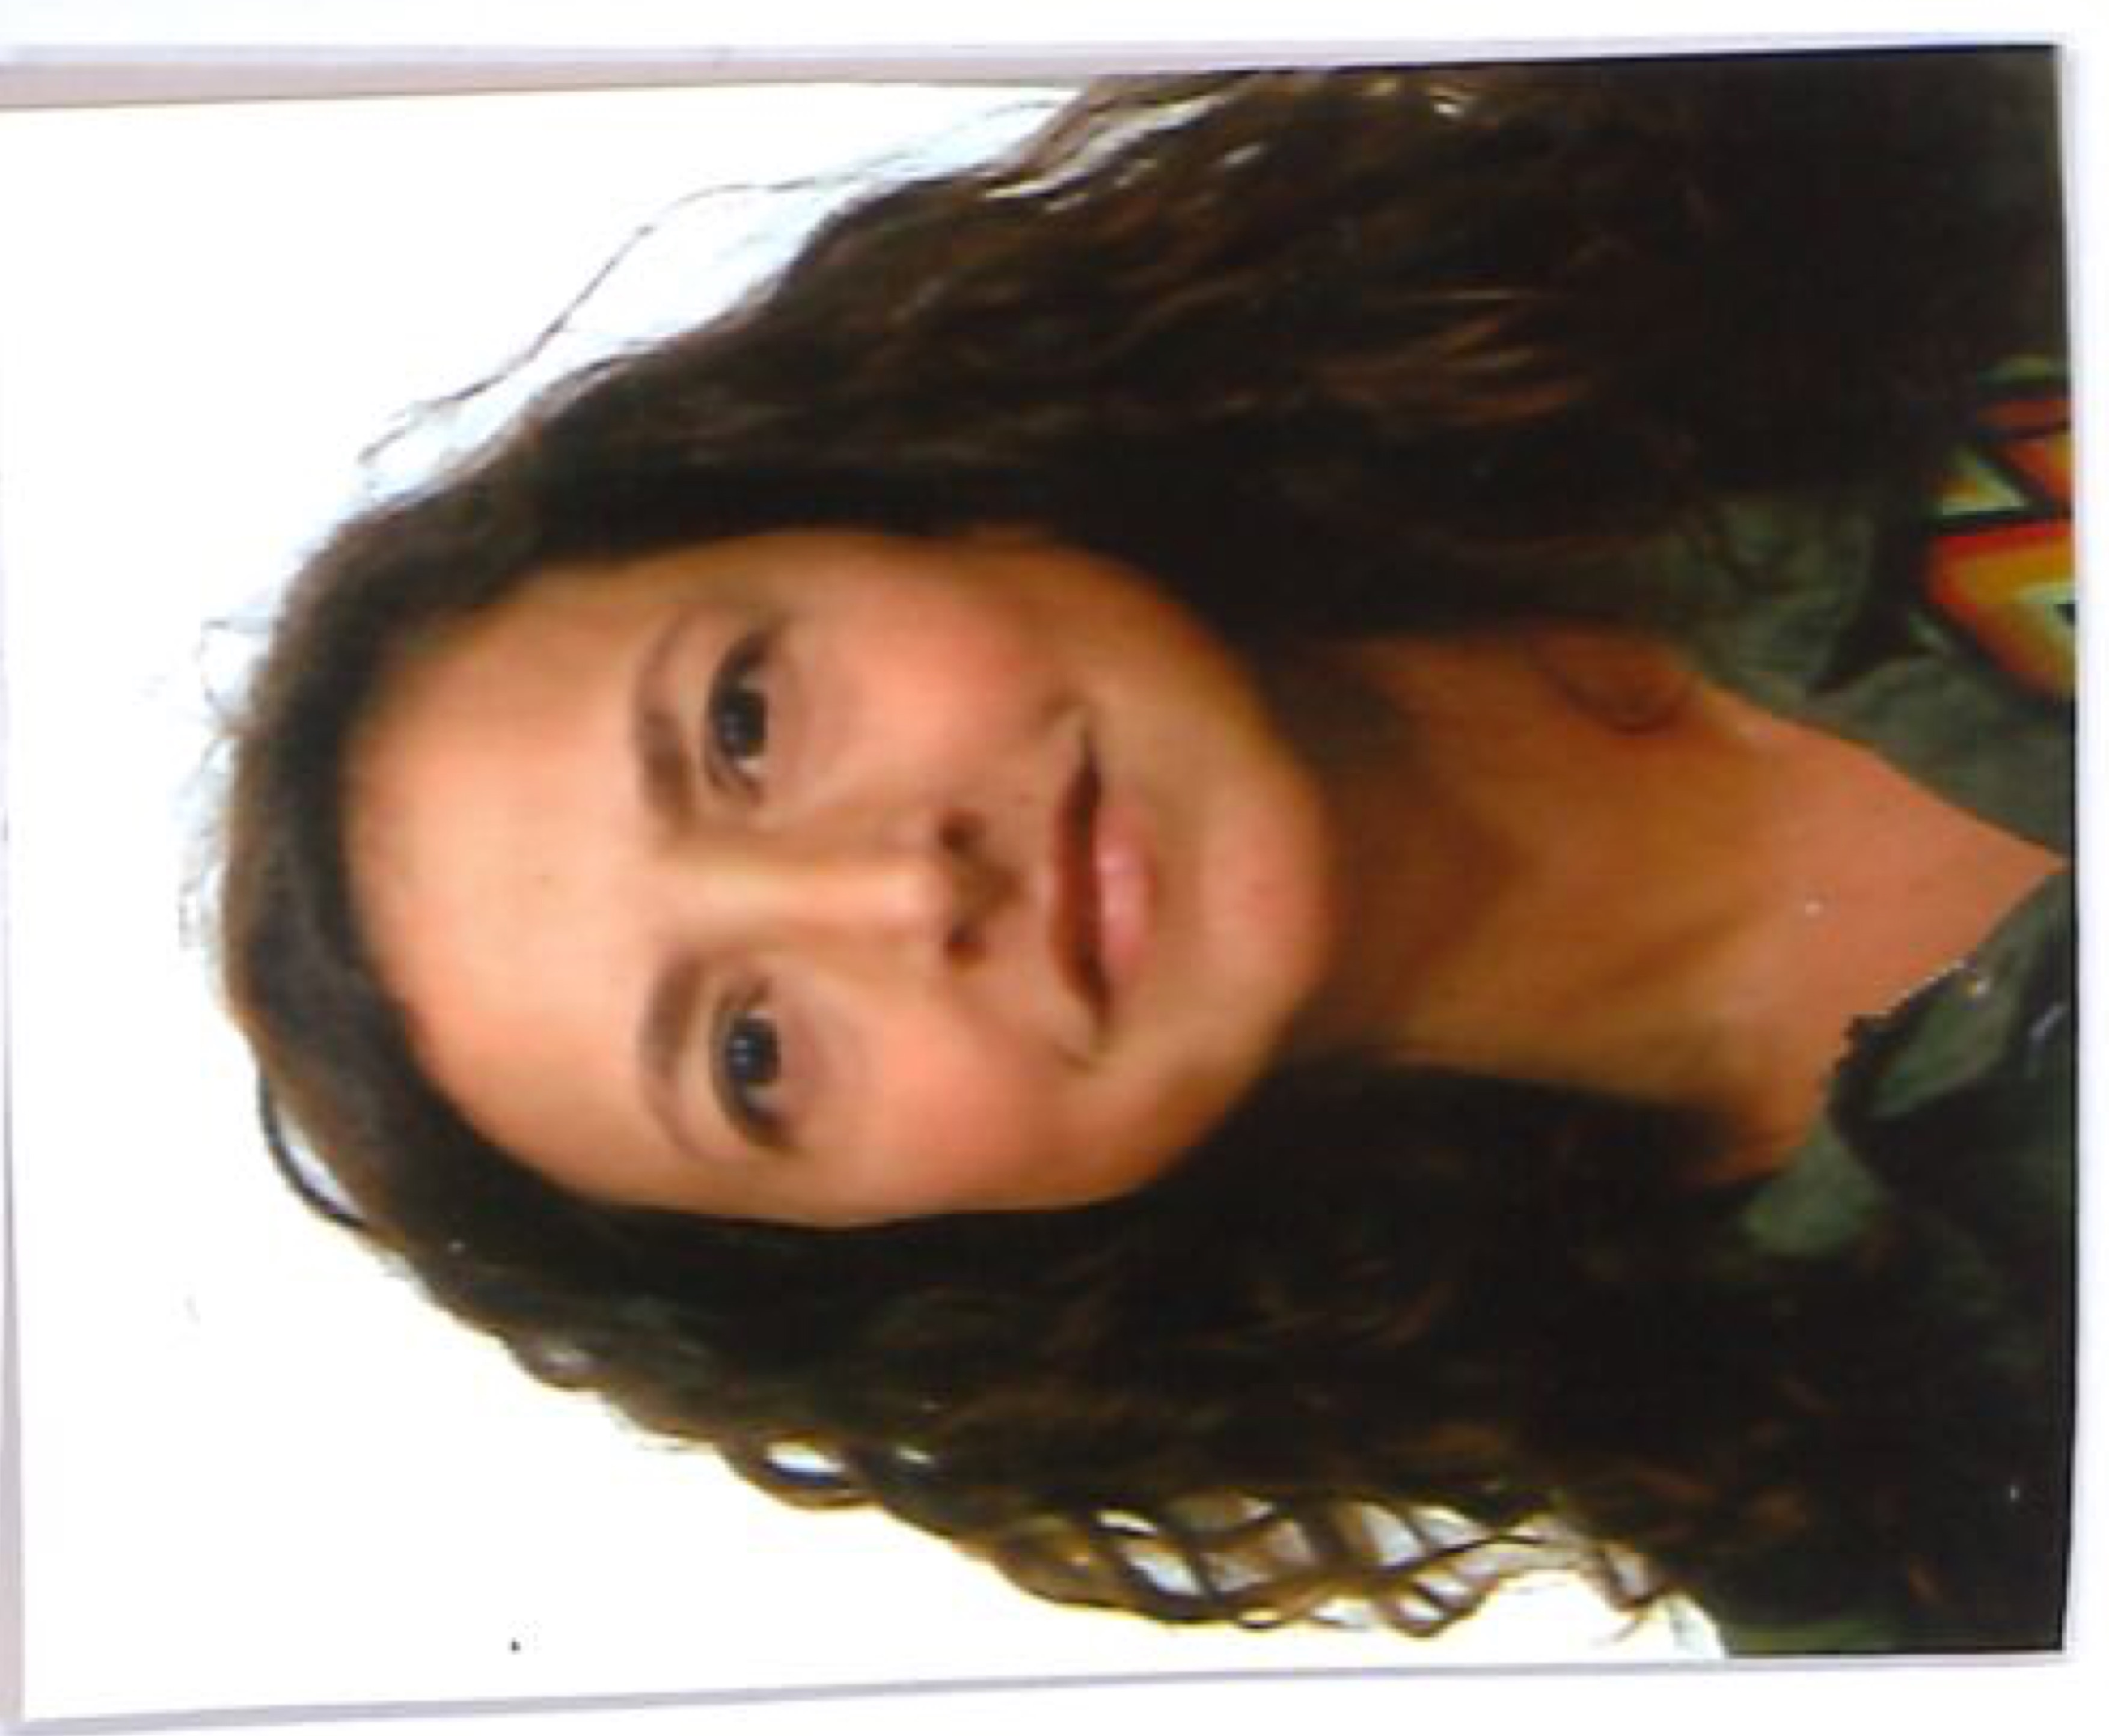 | OLAIA RIVERA CARUNCHO
 | JOSÉ ANDRÉS VARELA PENEDO
 | EVA VÁZQUEZ CRIADO

Dou o meu voto á seguinte candidata ou candidato (sinalar cun X DOUS nomes) para que formen parte do Consello Escolar (Sector representante nais/pais).

Sinalar cun X
Mª JOSÉ CARTELLE LOUREIRO
OLAIA RIVERA CARUNCHO
JOSÉ ANDRÉS VARELA PENEDO
EVA VÁZQUEZ CRIADO

